Compte Rendu TP5 - Morphologie Mathématique
Réalisé par : Aya Chihoub
Module : Analyse d'Image
Dépôt GitHub : https://github.com/Aya-chihoub/TP5-Morphologie-Mathematique

État d'Avancement
Exercice | Description | Statut
Exercice 1 | Dilatation | Terminé ✓
Exercice 2 | Érosion | Terminé ✓
Exercice 3 | Ouverture | Terminé ✓
Exercice 4 | Fermeture | Terminé ✓
Exercice 5 | Gradient Morphologique | Terminé ✓

Tous les exercices ont été implémentés et testés avec succès.

1. Dilatation
La dilatation est une opération morphologique fondamentale qui agrandit les objets blancs dans une image binaire. Pour chaque pixel, on examine tous les pixels voisins définis par l'élément structurant et on prend la valeur maximale.
def dilate(image, SE):
for each pixel:
result[y,x] = max(pixels under SE)
return result
SE 3×3 | SE 5×5
 | 

Observation : Plus l'élément structurant est grand, plus l'agrandissement est important.

2. Érosion
L'érosion est l'opération duale de la dilatation. Elle réduit les objets blancs en prenant la valeur minimale. Grâce à la dualité, elle peut être implémentée en une seule ligne.
def erode(image, SE):
return 1.0 - dilate(1.0 - image, SE)
SE 3×3 | SE 5×5
 | 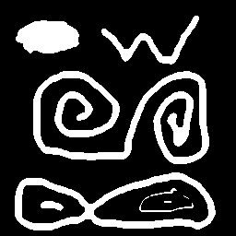

Observation : L'érosion réduit la taille des objets. Les petites structures disparaissent.

3. Ouverture
L'ouverture est une composition de l'érosion suivie de la dilatation. Elle supprime les petits éléments tout en préservant la forme générale des objets plus grands.
def open_morphology(image, SE):
return dilate(erode(image, SE), SE)
SE 3×3 | SE 5×5
 | 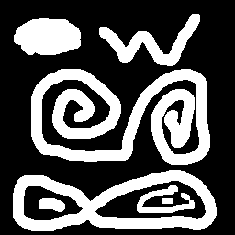

Observation : L'ouverture élimine les petites protubérances et objets isolés.

4. Fermeture
La fermeture est l'opération duale de l'ouverture : dilatation suivie d'érosion. Elle bouche les petits trous et connecte les objets proches.
def close_morphology(image, SE):
return erode(dilate(image, SE), SE)
SE 3×3 | SE 5×5
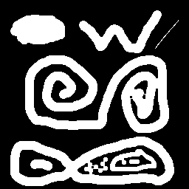 | 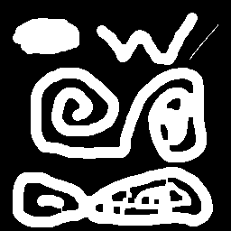

Observation : La fermeture remplit les petits trous à l'intérieur des objets.

5. Gradient Morphologique
Le gradient morphologique détecte les contours en calculant la différence entre la dilatation et l'érosion.
def morphological_gradient(image, SE):
return dilate(image, SE) - erode(image, SE)
SE 3×3 | SE 5×5
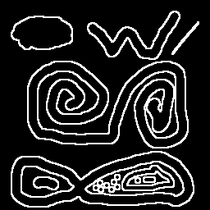 | 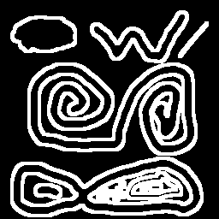

Observation : Le gradient produit une image des contours dont l'épaisseur dépend du SE.

Comparaison Dilatation / Érosion
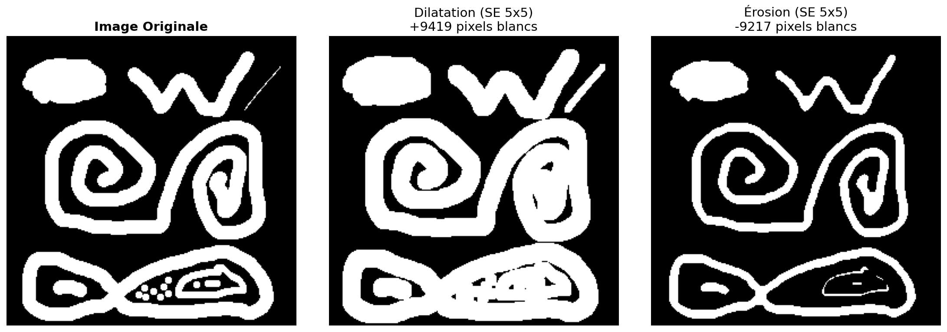

Conclusion
Ce TP a permis d'implémenter les cinq opérations fondamentales de la morphologie mathématique. La dualité entre dilatation et érosion permet des implémentations élégantes, et la taille de l'élément structurant contrôle l'échelle des transformations.

